PRUEBA FORMATIVA N° 2 DE FÍSICA PRIMERO MEDIO
COLEGIO SAN SEBASTIAN
STO. DOMINGO 2078
STGO-CENTRO
(Junio 2020)

Nombre alumno/a: COLOCA AQUÍ TU NOMBRE
Instrucciones: Esta prueba consta de 10 preguntas, las cinco primeras son con alternativas y las otras 5, son de completación, en donde debes escribir la palabra que falta para completar la oración. Los ejercicios 2 y 3 deben tener desarrollo, el cual debes realizar en la hoja 2.

Cuando envíes la prueba coloca como NOMBRE DEL ARCHIVO lo siguiente: FISICA_1_........_........ Es decir, después del curso, coloca tu apellido paterno y luego, el materno. El archivo enviado debe ser WORD o PDF

I COLOCA UNA X AL LADO DE LA LETRA QUE CORRESPONDA A LA ALTERNATIVA CORRECTA

1.- El sonido y la luz, son respectivamente, ondas de tipo:
a) Electromagnética y transversal b) Mecánica y Electromagnética
c) Electromagnética y Mecánica d) Mecánica y bidimensional

2.- El período y la longitud de onda, de la nota musical LA cuya frecuencia es de 440 Hz = 440 1/s, son respectivamente:
(considera v del sonido = 340 m/s)

a) 0,0022 s y 0,748 mt b) 0,748 mt y 0,0022 s c) 0,0022 s y 154,545 mt d) 440 s y 1,294 mt

3.- En la figura se muestra un conjunto de ondas que viajan por una cuerda. Estas ondas tardan 4 segundos en recorrer la distancia entre los puntos A y B. La longitud de onda, el periodo y la velocidad, son respectivamente: (Recuerda que v = / T)
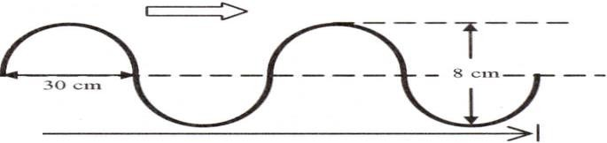

B
A

- 120 cm, 2 s y 240 cm/s b) 16 cm, 4 s, 4 cm/s c) 60 cm, 2s, 30 cm/s d) 60 cm, 4 s, 15 cm/s

4.- En el espectro electromagnético, se observa que:
a) Ondas con mayor frecuencia, tienen menor longitud de onda
b) Ondas con menor frecuencia, tienen también, menor longitud de onda
c) La luz visible tiene menor frecuencia que las ondas emitidas por una radio FM
d) La luz visible ocupa una gran parte del espectro electromagnético

5.- De las siguientes afirmaciones con relación a la 2^{da} Ley de la Reflexión de la luz, es FALSA
a) El ángulo incidente está formado por el rayo incidente y la Normal
b) El ángulo incidente es igual al ángulo reflejado
c) El rayo reflejado tiene la misma dirección que el rayo incidente
d) La Normal es una recta perpendicular a la superficie donde incide el rayo luminoso

II COMPLETA LAS SIGUIENTES ORACIONES
6.- Un espejo es un cuerpo ____________ que refleja todos los rayos luminosos que llegan a él
7.- Cuando un rayo luminoso se refracta, cambia su _________________ y su velocidad
8.- En la 2^{da} Ley de la Reflexión, el ángulo incidente está formado por el _______________ incidente y la normal
9.- Al introducir un lápiz dentro de un vaso con agua, por efecto del fenómeno llamado _____________ el lápiz se observa como si estuviera quebrado.
10.- Hoy en día, se acepta que la Teoría _______________ es la que mejor explica la naturaleza de la luz

